ドコモ市民活動助成プログラム説明会＆
助成金活用セミナーin高知 参加申込書

高知県ボランティア・ＮＰＯセンター 半田・鳴川 行
FAX
088-844-3852
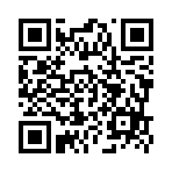
■インターネットでのお申し込みは、下記URL又は
右の二次元コードにてアクセスしてください。
https://forms.gle/GLxkUdQUaPibJh466

■ＦＡＸでのお申込は、下記に必要事項を記入し送信してください。

（１）所属情報
所属名
連 絡  担当者 | 氏 名
 | ＴＥＬ
 | メール
＊オンライン受講の場合、この欄に記載されたメールアドレスに事前に Zoom 招待メールを送信します。 同じ団体で複数のパソコンで受講する場合は、招待メールに掲載したＵＲＬを共有してください。

（２）参加申込者情報
 | 氏名 | 役職名 | 参加方法 | 備考
１ |  |  | □会場  □オンライン
2 |  |  | □会場  □オンライン
3 |  |  | □会場  □オンライン
＊受講定員を超えて申込みがあった場合、参加人数の調整をさせていただく場合があります。
＊お申込みいただきました氏名等の個人情報は、本研修の管理運営にのみ使用します。

申込締切 2022年1月7日（金）

